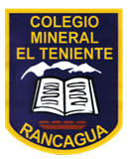 **UNIDAD TECNICO PEDAGOGICO 2020 –APRENDIENDO EN LINEA MINERAL**

**CORREO INSTITUCIONAL DOCENTE: marcela.banda@colegio-mineralelteniente.cl**

**MATERIAL DE APOYO GUIA N°12**

**ASIGNATURA: Religión CURSO: 4° Básico.** 

**O.A:** Demostrar como los conceptos que están en la sopa de letras son el complemento para el Valor dela Solidaridad.

Observa como se encuentra la Solidaridad en las siguientes imágenes.

